國教輔導團小學環境教育議題輔導小組團務運作成果報告書
壹、 111學年度上學期執行成果
一、 團員增能

日期 | 增能研習主題  與講師 | 地點 | 人數 | 時數 | 照片  (文字描述)
10/6 | 能源教育/梁哲霖主任、許文勇校長 | 三芝國小 | 18 | 2 | 三芝國小  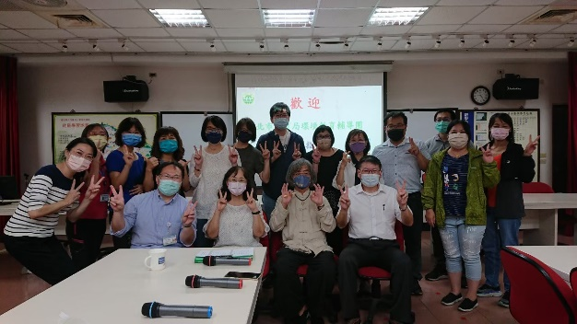
10/13 | SDGS線上研習/簡聰義校長、黃逸姍主任、董大鋼主任、黃子舜主任、林美玲主任、孫寧一老師、許毅璿教授 | 線上研習 | 96 | 6 | 線上研習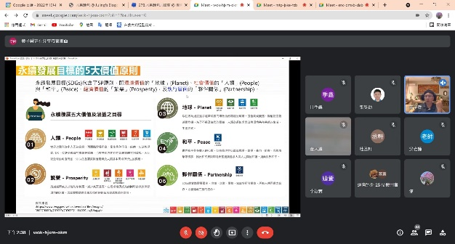
10/20 | SDGS線上研習/簡聰義校長、黃逸姍主任、董大鋼主任、盧麗真主任、朱桂芳主任、陳韻如老師、許毅璿教授 | 線上研習 | 110 | 6
11/3 | 愛樹教育/許仁利校長 | 山佳國小 | 25 | 2 | 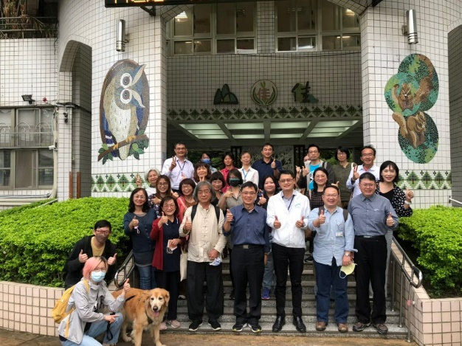
11/24 | SDGS課例工作坊/何昕家教授 | 土城國小 | 18 | 2 | 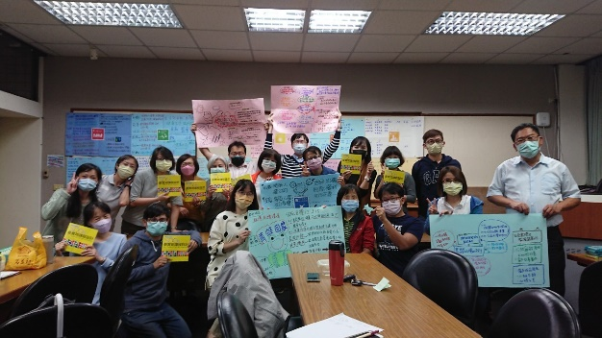
12/1 | 東大溪、瑞竹國小區域參訪/羅永信教授、施俊吉校長 | 東海大學、瑞竹國小 | 31 | 6 | 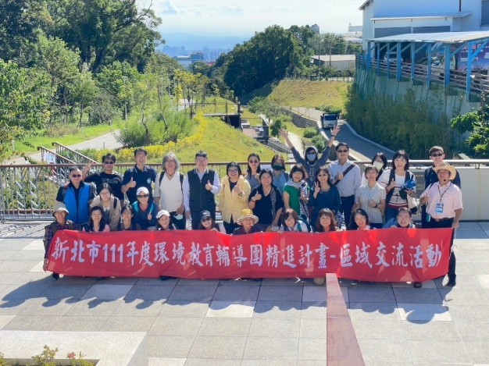
12/8 | SDGS在課堂上的運用/林愛玲校長 | 青潭國小 | 18 | 2 | 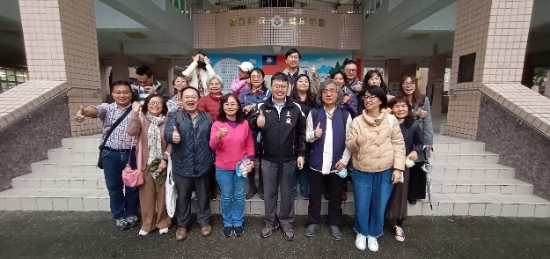
12/29 | 八德國小綠建築、石門水庫、三水社區、肯納園區/陳建志教授、游理事長 | 八德國小、石門水庫 | 31 | 6 | 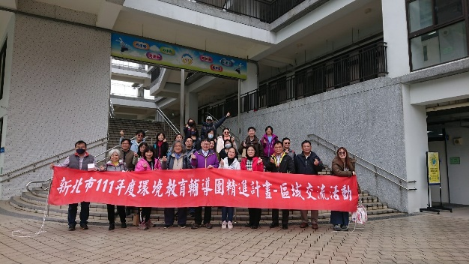

二、教學示範及輔導
（一）領域召集人研習

日期 | 增能研習主題  與講師 | 地點 | 人  數 | 時數 | 照片  (文字描述)
10/13 | SDGS線上研習/簡聰義校長、黃逸姍主任、董大鋼主任、黃子舜主任、林美玲主任、孫寧一老師、許毅璿教授 | 線上研習 | 96 | 6 | 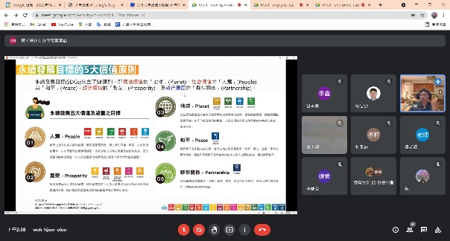
10/20 | SDGS線上研習/簡聰義校長、黃逸姍主任、董大鋼主任、盧麗真主任、朱桂芳主任、陳韻如老師、許毅璿教授 | 線上研習 | 110 | 6 | 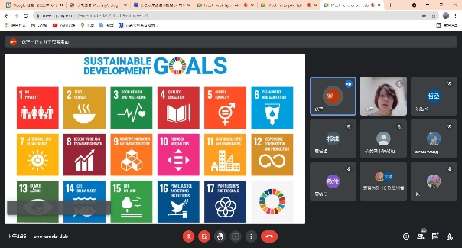

（二）分區輔導--輔導員公開課(共計3 場，206 人)

日期 | 增能研習主題  與講師 | 地點 | 人  數 | 時數 | 照片  (文字描述)
10/13 | SDGS線上研習/簡聰義校長、黃逸姍主任、董大鋼主任、黃子舜主任、林美玲主任、孫寧一老師、許毅璿教授 | 線上研習 | 96 | 6
10/20 | SDGS線上研習/簡聰義校長、黃逸姍主任、董大鋼主任、盧麗真主任、朱桂芳主任、陳韻如老師、許毅璿教授 | 線上研習 | 110 | 6
11/17 | 專輔公開課/陳麗君專輔 | 建國國小 | 6 | 2 | 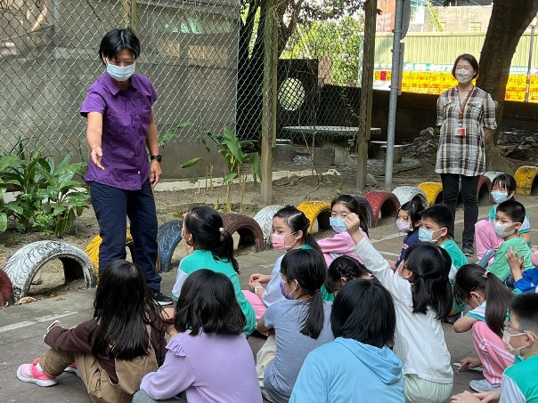

（三）到校輔導--教學輔導 (共計 4 場， 100人)

日期 | 增能研習主題  與講師 | 地點 | 人數 | 時數 | 照片  (文字描述)
9/29 | 食農教育/陳建志教授 | 九份國小 | 0 | 0 | 因九份國小校內疫情升溫臨時取消。
10/6 | 能源教育/梁哲霖主任、許文勇校長 | 三芝國小 | 18 | 2 | 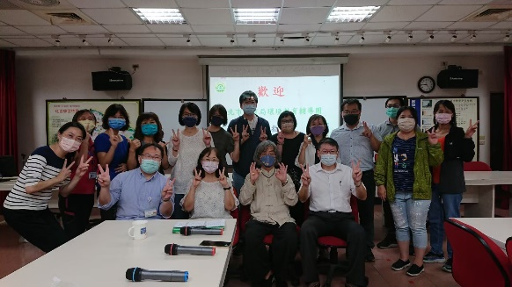
11/3 | 愛樹教育/許仁利校長 | 山佳國小 | 25 | 2 | 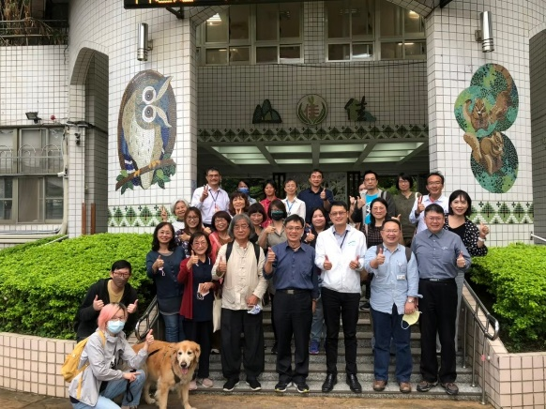
12/8 | SDGS在課堂上的運用/林愛玲校長 | 青潭國小 | 18 | 2 | 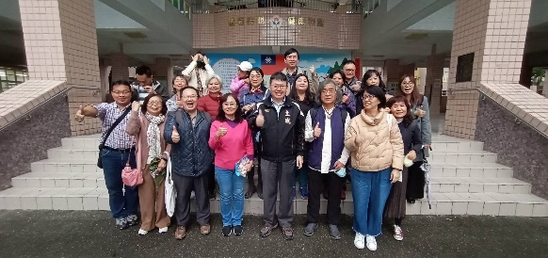

四、跨縣市/階段交流學習(有就呈現，無請刪除)

日期 | 增能研習主題  與講師 | 地點 | 人數 | 時數 | 照片  (文字描述)
12/1 | 東大溪、瑞竹國小區域參訪/羅永信教授、施俊吉校長 | 東海大學、瑞竹國小 | 31 | 6 | 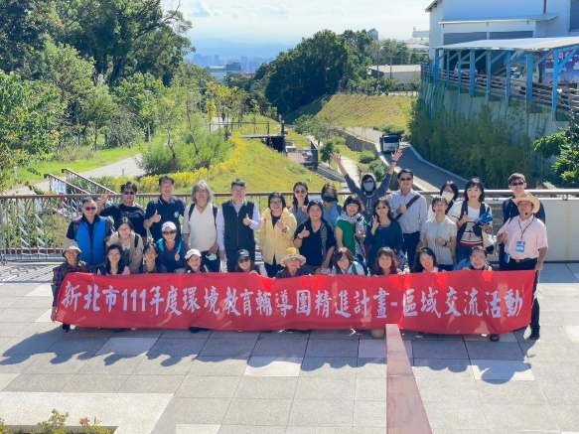
12/29 | 八德國小綠建築、石門水庫、三水社區、肯納園區/陳建志教授、游理事長 | 八德國小、石門水庫 | 31 | 6 | 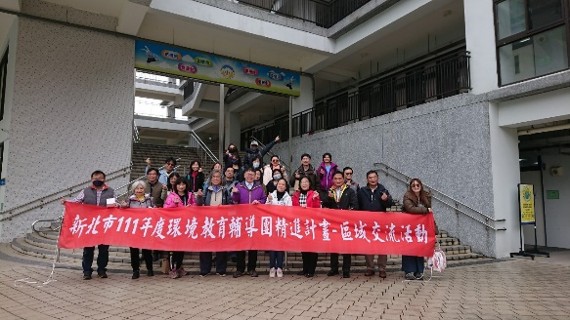

貳、團務運作對現場教學省思及未來展望
小學環教團面對教育現場不斷的推層出新，本學期除了專輔公開課和兼輔公開課外，分區輔導首次導入兩場含蓋九大分區的線上研習方式，每次調請三至四分區的環教認証人員參加，每場次研習時間六小時，其中有三個小時的課例分享和一個小時教授主講，及兩個小時的分區小組討論。內容結合最新環教議題且針對現場教學提出可行的教學模組分享，再加上採用線上進行讓幅員廣大的新北市偏鄉小校老師都能上線一起共學。
團務運作在團員的增能和支援上不遺餘力，辨理多場次的增能研習，並進行跨區交流開拓視野，期待團員有更深的底蘊在教學現場提供老師們更深厚的支援。
再來就是團員們的共備，凝具團結力，在教材教法和環教議題融入教學各科上的教學專業不斷的對話和討論，就是為了有更深刻的教學和紮實的內容。
面對疫情的不確定性、國際情勢的瞬息萬變、環教議題的顯學，團員們都需要兢兢業業在自己的專長定位，謝謝教資科不斷的給我們支持和鼓勵，小環團讚啦。

